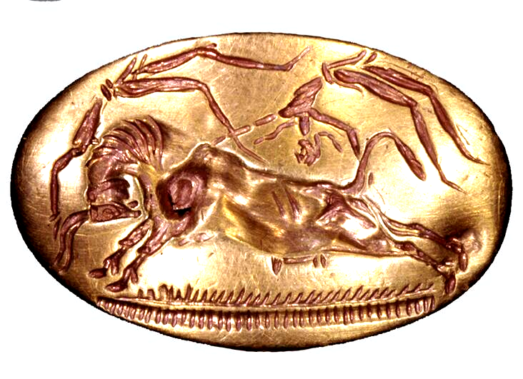

§ 20. Оливки. Оливковое масло.
При дешифровке таблички НТ 93 (строка а.1-2) было найдено, что оливковое масло скрывается под знаками DI-RI-NA = λι-πο-θε, где λιπος – масло (оливковое) и ηθεω - цедить. В такой же редакции (оливковое) масло отражено в табличке НТ 102, в других табличках это «масло» встречается уже в другой комбинации знаков. Сведём варианты начертания понятия в таблицу.

НТ 3 .1 | …] DI – NA | …] λι – θε
HT 9 a.3;  b .5 | DI – NA – U | λι – θε –υ
HT 16 .1 | DI – NA – U | λι – θε –υ
HT 25  a.2-3 | DI – NA – U | λι – θε –υ
HT 28 b.5 | I – DI – NA OLE – DI | η – λι – θε OLE – λι
HT47 b.1 | [.] RA– NA – RE | λη –θε –α
HT 85 b.4 | RE – DI - SE | α – λι – θι
HT 93a.1-2 | DI – RI - NA | λι – πο – θε
HT 98a.2-3 | DI – RE – DI – NA | λι – α – λι – θε
HT 102 .3 | DI – RI - NA | λι – πο – θε
HT 108 .2 | DI – NA – RO | λι – θε – ρα
HT 126 a.3 | SI – DI - JA | 0 – λι – ε
KH 6 .1 | DI – SI – [… | λι – ο [...
KH 59 .3 | …] DI - NA | …] – λι – θε
PH 1 a.1 | …] DI – RA – DI – NA | …] – λι – λη – λι – θε

Анализ данных этой таблички приводит к интересным результатам. Все варианты обозначения (оливкового) масла за исключением двух последних случаев относятся к области НТ, т.е. к землям вокруг Феста. Поверить, что оливковое масло производилось в основном здесь, невозможно. Остаётся предположить, что в других районах Крита оливковое масло обозначалось другими знаками. Наиболее полное слоговое выражение (оливкового) масла содержат таблички НТ 93 и НТ 102 λι – πο – θε. Во всех остальных табличках записи видоизменяются. Во-первых, отметим выпадение среднего знака этой группы, во-вторых, присоединение новых знаков впереди или после оставшихся. Сразу же бросается в глаза противоречие в первых знаках слов в табличках НТ 85 и НТ 126. В очередной раз мы сталкиваемся с фактом неправильно понятого знака RE таблицы НТ 126 (вспомните дешифровку таблички НТ 116), здесь должен стоять знак RE = α. Сразу же вызывает вопросы последний знак в строке таблички НТ 108, но об этом ниже в статье «Другие масла». С учётом таких поправок получаем некое стандартное выражение (оливкового) масла λι – πο – θε или λι(η) – θε –α(υ). И тут же же выпадают из этой схемы знаки табличек НТ 28, НТ 85, НТ 126. Появляется новая схема α(η) – λι – α (ε). Трудно сломать привычное представление о письменном выражении слова «оливки» или «оливковое», но приходится, α–λι–α = оливковое… Эти разные схемы построения знаков объединяет в одно понятие строка таблички НТ 98, первые два знака которой отражают вторую схему, последние два знака – первую. Λι – α – λι – θε = (ο) – λι – α – λι – (πο) – θε = оливковое масло процеженное. Но вполне возможна другая трактовка этих знаков, когда мы получим перевод: льняное масло (см. §21 «Другие масла»).
В текстах табличек мы находим и привычное для нас слово ελαια, но также в различных вариантах этого слова.
НТ 4 .3 | PA – RE [… | λα – α [...
HT 41 a.4 | PA – JA | λα – ε
HT 88 .5 | PA – JA – RE | λα – ε – α
HT 97 a.3 | PA – I - TO | λα – η – το
HT 120 .6 | PA – I - TO | λα – η – το
ZA 4 a.3-4 | JA - PA | ε - λα
ZA15 b.5-6 | PA – JA – RE | λα – ε – α
PH 7 a.1 | ]DI – PA – JA [… | ]λι – λα – ε [...
HT 85 b.1 | KI – KI – RA – JA | κι – κι – λη – ε
НТ 88 .2 | KI-KI-NA | κι-κι-θε
HT 73 .2 | PA – I – KI [… | λα – η – κι [...

В этой таблице оливки изображаются, в основном, знаками ελαιε или ελαιη. Текст строки b.1 таблички НТ 85 с учётом рассмотренных вариантов можно перевести как «касторовое масло», текст таблички НТ 88 .2 ΚΙ –ΚΙ –ΝΑ = κι – κι – θε = касторовое масло процеженное. Но перевод строки таблички НТ 73 следует пока отложить.
Выводы. Основным знаком оливкового масла в слоговых текстах является λι или λη, оливок – λα. Дополнительные знаки, стоящие после слов «оливки» или «оливковое масло» α, το, υ, κι несут вполне определённую смысловую нагрузку. Об этом скажем чуть ниже.
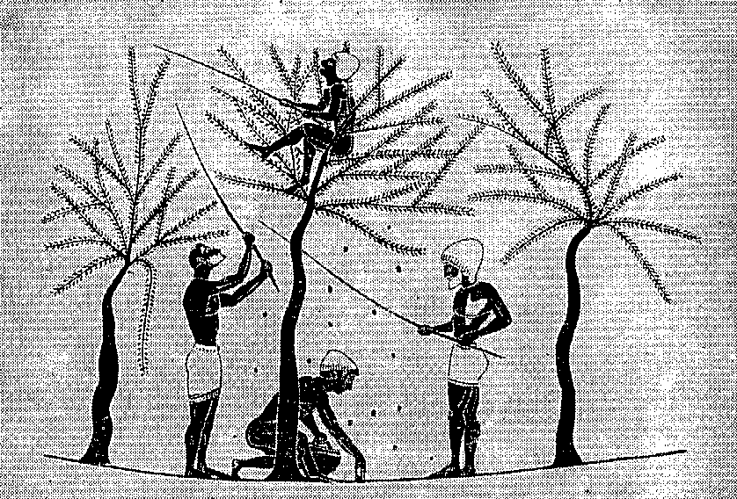
Сделаем небольшое отступление и обратим внимание на следующую существенную схему отображения отчётности в табличках. При выдаче со склада чаще всего продукты оформлялись слоговым текстом, при этом отпускаемый продукт имеет численный показатель в пределах первого порядка чисел. Реже второго порядка, но не более полусотни. При приёмке на склад продукт обозначается чаще всего лигатурой, и численные значения могут достигать почти 1000 мер. Мы видели, что оливки и оливковое масло λιπος, α(η)-λα-ε(η), ο(η)-λι-ε(η), выраженные слоговым текстом, находятся в табличках выдачи продуктов. Но идеограмм оливок и оливкового масла выявлено не было. Такие идеограммы обязаны быть в табличках, т.к. оливки являлись одной из трёх основ средиземноморских цивилизаций (ячмень, оливки, виноград). И по числу записей, и по численному значению открытые нами оливки и оливковое масло в полной мере не могли отражать их значение в жизни Крита. С другой стороны, чтобы выдавать продукт, его нужно получить. Полученное на склад выражается идеограммой, её и нужно найти. В первую очередь нужно выяснить, под какой идеограммой скрывается оливковое масло. Именно оливковое масло, т. к. свежие оливки не могли приниматься на склад в большом количестве, срок их хранения в свежем виде составляет всего 2 дня. Кроме того, склад не место переработки оливок.
Наша задача облегчается тем, что после рассмотрения проблем хлеба, вина, фиг, сыра, круг основных продуктов питания сузился, и увеличилась вероятность точной интерпретации оставшихся знаков. Но тут же возникают новые трудности.
Из наиболее часто встречающихся идеограмм остались неизвестными две: 304 и OLE. От других идеограмм они отличаются тем, что не всегда имеют перед собой какие либо поясняющие значки. Это может говорить только об одном – идеограмма так однозначна, что не требует после себя никаких поясняющих пометок для её правильного прочтения (или понимания). Но, по этой причине для нас затруднена интерпретация идеограмм, и трудности имеют свои особенности. Идеограмма OLE, не имея перед собой никаких знаков, после себя имеет невероятное их количество.
OLE + U, KI, MI, RI, RA, RO, E, A, QE, KU, NE, TA, DI, TU, QE+DI, KI+NE, U+KI. Кроме того, есть просто лигатура OLE без всяких сопровождающих знаков.
Понятно, что оливковое масло не может иметь столько характеристик и разновидностей, которые можно выразить таким количеством комбинаций знаков. Численные значения, стоящие за ними, частота упоминания в табличках показывают, что к оливковому маслу могут быть отнесены 2-3 комбинации знаков. Не могут сюда относиться: OLE+RI, OLE+NE, OLE+TA, OLE+TU из-за низкой частоты упоминания и незначительного количества продукта. И OLE+E, OLE+A, OLE+QE, OLE+QE+DI – только из-за редкого упоминания. Для анализа остаются: OLE без сопроводительных значков, OLE+U, OLE+KI, OLE+DI, OLE+MI. Эти комбинации знаков по частоте употребления и по количеству продукта могут быть отнесены к знакам оливкового масла. В этой группе знаков нужно особенно внимательно отнестись к знакам OLE+DI = με-λι. В одном значении эта комбинация знаков может быть переведена как мёд, в другом – просо, в третьем – льняное масло. (Последний случай см. в §21 «Другие масла»). В §17 «Хлеб» мы сделали попытку показать, в каких случаях следует переводить эти знаки как просо, в каких – мёд. Особенно показательно говорит в пользу проса строка таблички НТ 28 а.6 I-TA-NA OLE +DI = η–νε–ε με-λι-νη = просо нового урожая. Конечно, на данном этапе дешифровки чёткую границу между вариантами провести пока трудно, по результатам последующей дешифровки нам придётся не раз вернуться к этой многозначности для уточнения значения знаков. По временным показателям три продукта пока разделить точно невозможно, оба имеют длительные сроки хранения. OLE без сопроводительных значков можно принять как «оливки». В оставшихся трех комбинациях знаков нужно покопаться. Обратимся к технологии получения оливкового масла в древности. Лучшее масло для питания получали первым холодным давлением оливок. После этого давления нагрузку на оставшуюся массу увеличивали. Получали дополнительное количество масла, но худшего качества. Всё, что осталось после двух первых операций, давили ещё раз, в результате получали масло, годное только для освещения и на корм рабам. Если посмотреть численные величины оставшихся трёх слов, то распределение в порядке уменьшения будет: OLE+U, OLE+KI, OLE+MI. Последнее указывается в табличках в два раза реже первого, и в полтора раза реже, чем второе. Отнесём это масло к продукту третьего отжима. По численным показателям OLE+U незначительно, но по числу упоминаний в табличках превалирует над OLE+KI. По логике вещей можно принять OLE+U – масло первого отжима, OLE+KI – второго отжима, OLE+MI – третьего.
Так ли мы интерпретировали знаки, относящиеся к оливковому маслу? В поисках подтверждения нашей правоты мы делаем «второй отжим» соответствующих знаков. И этот «второй отжим» группы знаков, обозначающих оливковое масло, даёт очень интересные результаты. Мы знаем, что современные маслоделы получают в результате обработки оливок 6 сортов оливкового масла. Из них 2 сорта получают путём смешения сортов. Но вот в табличке TY 3 мы находим свидетельство о том, что приём смешивания оливковых масел различного качества был известен древним жителям Крита.
TY 3 a.3 OLE + KI + U
a.4 OLE + KI + ME
Для нас важен не только факт понимания целесообразности смешения различных сортов оливкового масла древним народом, но и как подтверждение правильности дешифровки знаков, относящихся к оливковому маслу. Судите сами. Мы выше предположили, что OLE+U – масло первого отжима, OLE+KI – второго отжима. В слоговом тексте мы идентифицировали масло первого отжима через знак υ в группе λι – θε – υ. Мы полагали, что υ = υπερ = лучший или υπερτερος = лучший, превосходный, т.е. знак указывает на самое лучшее оливковое масло первого отжима. И здесь из строки TY 3 a.3 OLE + KI + U мы видим смешение масел двух сортов. Из этого смешения, совсем как в современном производстве, вытекает, что масло сорта KI не самого хорошего вкуса. И для его улучшения в него нужно добавить некоторое количество масла сорта U. Но такое смешение говорит и о том, что масло сорта KI, хотя не очень вкусное, но съедобное. А вот на масле сорта МЕ следует остановиться подробнее. Знак МЕ в обозначении масел встречается всего один раз и только в смеси масел в строке TY 3 a.3 OLE + KI + МЕ. Во всех других табличках встречается только знак MI. Не исключая полностью возможность существования масла под знаком МЕ, мы сейчас убеждены, что здесь должен стоять знак MI, строка таблички отображает факт смешения оливкового масла первого и второго отжимов. В этом случае у нас нет сомнения в том, что смешивались масла одного вида. Вряд ли оливковое масло (сорта OLE+U, OLE+KI, OLE+MI) смешивали с маслом кунжутным или льняным. И всё в наших переводах становится на свои места.
Теперь проанализируем ещё раз некоторые строки табличек, сведённые в таблицу.

HT 93 a.1-2 | DI – RI – NA | λι – πο – θε
HT 85 b.4 | RE – DI – SE | α – λι – θι
HT 126 a.3 | SI – DI – JA | ο - λι – ε
HT 9 a.3 | DI – NA – U | λι – θε – υ
HT 3 .3 (HT 32,69,85) | DI | λι
HT 87 .3 | DI – KI – SE | λι – κι – θι
HT 86 a.3 | DI – DE – RU | λι – δι – να
PH 7 a.2 | ]U – DI – RI – KI[ | ] υ – λι – πο – κι [

Здесь могут вызвать сомнения знаки θε и θι, но напомним, что первый от слова ηθεω – цедить, процеживать, второе от ηθισις – процеживание. Видимо таблички писали разные писцы. Просматривая таблички сверху вниз, видим, как слово масло теряло крайние знаки, пока не остался один коренной знак DI = λι, в тоже время этот знак обрастал знаками других слов. Λι – θε – υ = масло оливковое процеженное лучшего сорта, λι – κι – θι = масло оливковое сорта KI процеженное. Последняя строка таблицы чрезвычайно интересна, она указывает, что оливковое масло сорта КI было двух сортов, обычное λι – κι – θι и лучшее υ – λι – πο – κι. Если предположить, что масло с последним знаком -θι в какой-то степени соответствует сегодняшнему рафинированному оливковому маслу, то следует признать, что минойцы имели столько же сортов масла, сколько имеют современные маслоделы.
Не претендуя на правильность нашего последнего утверждения, только ради предоставления материала для размышления, сведём наши предположения в таблицу.

Современные оливковые масла | Минойские оливковые масла
Масло высшего качества однократного холодного прессования (оливковый сок). Кислотность – не более 1 %. Самый первый отжим. | Λι – θε – υ  υ – λι – πο – κι  λι – πο – κι  λι – πο – θε  α – λι – θι  λι – κι – θι  OLE + κι + υ  OLE + κι + πα  OLE + πα
Масло однократного холодного прессования с кислотностью 1-2%. Первый отжим.
Непищевое масло. Кислотность более 2%. Первый отжим.
100% натуральное масло. Это смесь из 20% масла первого отжима и 80% рафинированного непищевого масла.
Рафинированное натуральное масло. 100% рафинированное натуральное масло.
Масло Помас (выжимки). Последнее масло в процессе получения и худшее по качеству.

Ещё раз обращаю внимание, что минойские масла в данной таблице только перечислены. Нужно учитывать несравнимость новейших и древних технологий получения масла, которые и определяют выход масла после каждого отжима. Будут новые материалы и идеи – изменим определения, произведём перестановку.
Таковы полученные сведения по «второму отжиму» знаков оливкового масла.
Дополнительные знаки, отмеченные нами после слов «оливки» или «оливковое масло» α, το, υ, κι, дают нам твёрдую уверенность в правильности подхода к интерпретации всей этой группы знаков, т.к. они являются общими знаками для слогового отображения продукта и его идеограмм. Эти знаки являются связующим звеном перечней выдачи и получения оливкового масла. Мы полагаем, что υ = υπερ = лучший, сверх, и что λι – θε –υ = лучшее оливковое процеженное масло расходной ведомости, например, НТ 9 а.3 точно соответствует OLE+U приходной ведомости НТ 2.

